Projekt OP VVV ,,Podpora vzájemného učení pedagogů MŠ“

reg. č. CZ 02.3.68/0.0/0.0/16­­_010/0000523

**POZVÁNKA**

**NA DUBNOVÉ SETKÁNÍ V CENTRU KOLEGIÁLNÍ PODPORY**

**V OBLASTI ČTENÁŘŠKÉ PREGRAMOTNOSTI**

**Místo setkání: Mateřská škola Karafiát, Karafiátová 830/3, Klatovy**

**DATUM SETKÁNÍ: 19.4.2017 v 15.00 hod – 17.00 hod**

**TÉMA:**

**,,PRÁCE S POHÁDKOU s ohledem na dovednostní i postojové cíle čtenářské pregramotnosti“**

**(aneb O kohoutkovi a slepičce podruhé☺)**

**Volné pokračování březnového setkání, ale absolvování 1.části vůbec není podmínkou! Těšíme se i na nové účastníky.**

**Program:**

1) Úvod a shrnutí březnového setkání

2) Práce s konkrétní pohádkou: ,,Kohoutek a slepička“, nabídka činností s ohledem na čtenářskou negramotnost + PC prezentace

3) Společná diskuze nad různými formami práce s příběhy a pohádkami, výměna zkušeností a námětů pro jaro, doporučení oblíbených titulů z oblasti dětské literatury

**S sebou si přineste dobrou náladu a jakoukoliv svoji oblíbenou knížku z oblasti dětské či dospělé literatury – pro inspiraci ostatních.**

**Moc se na vás těšíme.**

[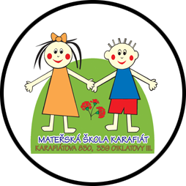](http://www.klatovskeskolky.cz/karafiat)

SETKÁNÍ JE URČENO PRO KAŽDÉHO SE ZÁJMEM O DANÉ TÉMA!

MOTTO: POJĎME SPOLUPRACOVAT!

PŘIJĎTE SE PODĚLIT O SVÉ ZNALOSTI A ZKUŠENOSTI, RÁDY VÁS U NÁS UVÍTÁME!

[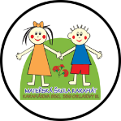](http://www.klatovskeskolky.cz/karafiat)Prosíme, kontaktujte nás na: [karafiatova@klatovskeskolky.cz](mailto:karafiatova@klatovskeskolky.cz)